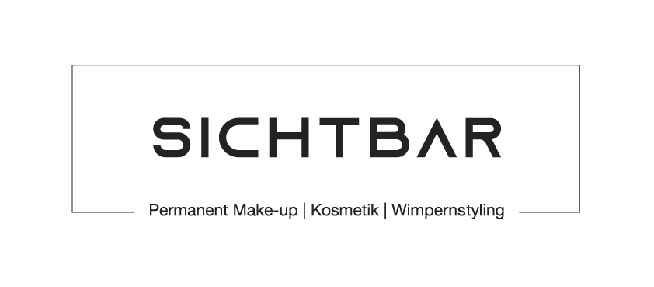
_______Einwilligungserklärung O Microneedling O BB Glow________

______________________________________________________ _____________________________________________________
Name, Vorname Telefonnummer/ E-Mail

______________________________________________________ _____________________________________________________
Straße Wohnort

gegenüber der Kosmetikerin: Maria Truhlsen, Seestraße 68 in 14789 Wusterwitz____________

Hiermit bestätige ich, dass ich über die oben genannte Methode ausführlich unterrichtet worden bin.
Microneedling, oder auch Hautnadelung genannt ist ein kosmetisches Verfahren, bei dem die Haut wiederholt mit winzigen, sterilen Edelstahlnadeln durchstochen wird.
Mir ist bekannt, dass es aufgrund der Behandlungen mit den Nadeln zu Hautrötungen und leichte Öderme kommen kann,
ein vorübergehendes leichtes Brennen der Haut für 3-5 Stunden, sowie Spannungsgefühle und ein Trockenheitsgefühl für 1-3 Tage.
Ich bestätige, dass ich keine blutverdünnenden, entzündungshemmenden Medikamente einnehme und dass keine Erkrankungen vorliegen, die Auswirkungen auf die Behandlung(en) haben.
Des Weiteren versichere ich, dass ich nicht an einer Bluter – und/oder Diabeteskrankheit leide und nicht Hepatitis-und/oder HIV-infiziert bin, sowie keinen Alkohol, keine Medikamente oder Drogen zu mir genommen habe.
Eine Schwanger – sowie Stillzeit liegt aktuell nicht vor. Ich bin volljährig. Über weitere Kontraindikationen wurde ich informiert.

Ich versichere weiterhin, dass zurzeit keinerlei körperliche Beschwerden, Allergien oder Krankheiten bestehen.
Zudem versichere ich, dass in den letzten 4 Wochen keine Unterspritzungen im gesamten Gesichtsbereich durchgeführt wurden, sowie keine Laser oder IPL Behandlungen oder Schälkuren.

Ich wurde darauf hingewiesen, nach der Behandlung folgende Punkte 14 Tage zu unterlassen:
-UV-Bestrahlungen, sowie längere und intensive Sonneneinstrahlung und auch kürzere Aufenthalte in der Sonne
Ein ausreichender UV- Schutz ist auf die behandelten Hautreale aufzutragen (Faktor 50)
-Sauna-und Solarium - und Schwimmbadbesuche
-das Benutzen von Kosmetika mit Zusatzstoffe
-dauernder Kontakt mit Wasser / Badewanne (heißer Dampf)
-24 h kein Sport

Das Behandlungsergebnis und dessen Nachhaltigkeit variiert von Kunde zu Kunde und ist stark vom den Lebensgewohnheiten abhängig.
Hiermit erkläre ich ausdrücklich, dass ich eine Behandlung mit der oben genannten Methode wünsche und dass meine zuvor gemachten Angaben richtig sind.
Veränderungen der hier gemachten Angaben sind vor jeder Behandlung unverzüglich mitzuteilen!

Vergütungshöhe Microneedling / BB Glow ____________€
Vergütungshöhe Paketpreis: _______________€

Wusterwitz, den ____________________

Unterschrift Kunde: ____________________

